UNIVERZITET U NOVOM SADU
TEHNIČKI FAKULTET „MIHAJLO PUPIN“
ZRENJNIN
ŠK 2025/26
NASTAVNI PREDMET: Veb programiranje
Predmetni nastavnik: Prof. dr Ljubica Kazi

DOKUMENTACIJA ZA SEMINARSKI RAD

ТЕМА:

Evidencija zdravstvenih pregleda članova karate kluba

Poslovni proces:
Upisivanje člana i zdravstvenog pregleda

Poslovno pravilo:
Provera važenja zdravstvenog pregleda

Tehnologija:
ASP.NET web forms/ MySQL

Student:

Strahinja Radojčin SI6/21

ZRENJANIN, 2026.
Sadržaj
1. UVOD 3
2. OPIS POSLOVNOG KONTEKSTA 4
3. TEHNIČKO UPUTSTVO 5
3.1. Tehnologije i alati 5
3.2. Struktura baze podataka 5
3.3. Funkcionalnosti aplikacije 6
4. KORISNIČKO UPUTSTVO 7
4.1. Prijava korisnika (Login) 7
4.2. Unos člana 7
4.3. Izmena člana 8
4.4. Brisanje člana 9
4.5. Unosi zdravstvenog pregleda 9
4.6. Izmena zdravstvenog pregleda 9
4.7. Brisanje zdravstvenog pregleda 9
4.9. Prikaz odabranih članova sa aktivnošću njihovih zdravstvenih pregleda 9
4.10. Štampa svih zdravstvenih pregleda 10
4.11. Parametarska štampa zdravstvenih pregleda 10
5. PRIMENJENI ALATI 11
6. DIJAGRAMI 12
6.1 USE CASE dijagrami 12
6.2 Dijagram klasa 14
7. OPIS ELEMENATA IMPLEMENTACIJE 15
7.1 SQL script i dijagram relacione baze podataka 15
7.2 Ključni delovi programskog koda po slojevima sa objašnjenjima 24
7.3. Poslovna logika – pravila i implementacija 28
8. Zaključak 30
9. Literatura 31

UVOD
Ovaj projekat predstavlja veb aplikaciju za evidenciju i upravljanje članova karate kluba i njihovih zdravstvenih pregleda. Aplikacija je realizovana korišćenjem tehnologije ASP.NET Web Forms i povezana sa MS SQL Server bazom podataka, sa ciljem da omogući jednostavno, pregledno i bezbedno vođenje evidencije o članovima njihovim upisima i zdravstvenim pregledima.
Sistem omogućava rad sa osnovnim entitetima u bazi, pri čemu se posebno ističu tabele/entiteti:
- Korisnik – podaci o korisnicima sistema (npr. administracija / operateri),
- Član – evidencija svih članova kluba (lični podaci, kontakt, status),
- ZdravstveniPregled - evidencija zdravstvenih pregleda članova.
Cilj aplikacije je da omogući kompletan tok rada u okviru upisa novih članova i evidencije njihovih zdravstvenih pregleda: od prijave korisnika, unosa novih članova i dodele podataka o zdravstvenom pregledu, pa sve do pregleda evidencije, filtriranja podataka, ažuriranja zapisa i generisanja izveštaja koji prikazuje članove i aktivnost njihovih zdravstvenih pregleda. Sistem uključuje i osnovne mehanizme validacije podataka kako bi se očuvala tačnost informacija i integritet baze.
U okviru ovog rada prikazan je razvoj aplikacije kroz sve slojeve sistema u skladu sa organizacijom projekta u četiri sloja:
- Sloj podataka (entiteti + klase za pristup bazi),
- Sloj poslovne logike (procesi i pravila sistema),
- Sloj servisa (SOAP servis za komunikaciju),
- Prezentacioni sloj (UI i prezentaciona logika).
Aplikacija je dizajnirana da bude jednostavna za korišćenje, intuitivna i prilagođena korisniku.

OPIS POSLOVNOG KONTEKSTA
Karate klubovi, bez obzira na veličinu, broj članova ili nivo takmičenja, svakodnevno se suočavaju sa potrebom za organizovanom i tačnom evidencijom zdravstvenih pregleda članova. Posebno osetljiv deo rada kluba je proces praćenja važenja zdravstvenih pregleda, koji su obavezni za svakog člana.
Tradicionalni način vođenja evidencije upisa (papirne prijave, Excel tabele, beleške) često dovodi do problema kao što su:
- greške prilikom unosa podataka,
- dupliranje pregleda,
- nepostojanje jedinstvene baze evidencije,
- otežan pregled zdravstvenih pregleda,
- spor proces pronalaženja informacija,
- moguć gubitak podataka tokom vremena.
Ova aplikacija rešava navedene probleme automatizacijom procesa upisa i centralizacijom podataka u bazi. Sistem omogućava korisnicima kluba (administraciji, trenerima ili operaterima) da efikasno:
- unose podatke o novim zdravstvenim pregledima članova,
- pregledaju postojeće članove i njihove zdravstvene preglede,
- vrše izmene i ažuriranja evidencije,
- filtriraju i pretražuju podatke,
- generišu i štampaju izveštaje za potrebe kluba.
Zahvaljujući integrisanoj bazi podataka, svi podaci o članovima, korisnicima sistema i zdravstvenim pregledima čuvaju se na jednom mestu i dostupni su u svakom trenutku. Na taj način se unapređuje pouzdanost rada kluba, smanjuje rizik od grešaka i ubrzava administrativni deo posla.
Aplikacija je koncipirana modularno i u skladu sa višeslojnom arhitekturom, čime se omogućava njeno buduće proširenje. Moguća proširenja uključuju:
- evidenciju članarina i njihovih takmičenja,
- automatizovano obaveštavanje članova (e-mail / SMS),
- evidenciju treninga i prisustva,
- pregled napretka, polaganja pojaseva i rezultata takmičara,
- diferencirane uloge korisnika (admin, trener, operater).
Na ovaj način, aplikacija predstavlja osnovu za savremeno digitalizovan sistem upravljanja karate klubom, koji olakšava rad osoblju i povećava organizacionu efikasnost.

TEHNIČKO UPUTSTVO
Aplikacija je razvijena u tehnologiji ASP.NET Web Forms, korišćenjem programskog jezika C# i relacionog sistema za upravljanje bazom podataka Microsoft SQL Server. Projekat je organizovan u višeslojnoj (4-slojnoj) arhitekturi, čime je obezbeđena jasna separacija odgovornosti između korisničkog interfejsa, poslovnih pravila i sloja za rad sa podacima.
Sistem je namenjen za evidenciju članova karate kluba i njihovih zdravstvenih pregleda, gde korisnici kao krajnji rezultat mogu da imaju jasnu sliku aktivnih i neaktivnih zdravstvenih pregleda za svakog člana. Aplikacija koristi stored procedure za rad sa bazom, kao i objektnu strukturu klasa sa nasleđivanjem preko bazne klase TabelaKlasa, što omogućava standardizovan način pristupa bazi.

3.1. Tehnologije i alati
- Razvojno okruženje: Microsoft Visual Studio
- Baza podataka: Microsoft SQL Server / SQL Server Management Studio (SSMS)
- Programski jezik: C#
- Frontend tehnologije: ASP.NET Web Forms (ASPX), HTML, CSS
- Rad sa bazom: Stored Procedure (SQL Server), DBUtils sloj, SQLClient u DB sloju
- Servisna komunikacija: SOAP Web Service (XML zahtevi/odgovori)

3.2. Struktura baze podataka
Baza podataka je projektovana tako da podrži proces evidencije novih upisa u karate klub. Sistem se oslanja na tri osnovna entiteta:

3.2.1. Korisnik
Čuva podatke o korisnicima koji pristupaju sistemu (administracija / operateri).
Atributi:
- Korisničko ime
- Lozinka
- Ime
- Prezime

3.2.2. Član
Čuva podatke o članovima karate kluba.
Atributi:
- Ime
- Prezime
- Datum rođenja
- JMBG

3.2.3. ZdravstveniPregled
Predstavlja evidenciju procesa upisa zdravstvenog pregleda za člana.
Tipični atributi:
- Veza sa članom
- Datum pregleda
- Napomena

3.3. Funkcionalnosti aplikacije
- Prijava korisnika
- Pregled članova
- Unos članova
- Brisanje članova
- Izmena članova
- Unos zdravstvenog pregleda
- Brisanje zdravstvenog pregleda
- Izmena zdravstvenog pregleda
- Pregled članova i aktivnosti njihovih zdravstvenih pregleda
- Filtriranje aktivnih/neaktivnih/nedostajućih zdravstvenih pregleda članova
- Štampa pregleda
- Parametarska štampa pregleda

3.4. Struktura koda
- Sloj Podataka - sadrži SQL upite, stored procedure i klase za čitanje i upisivanje u bazu
- Sloj poslovne logike - sadrži klase za poslovna pravila
- Sloj servis - sarži klase za mapiranje podataka i servisni interfejs
- Prezentacioni sloj - sardži korisnički interfejs i prezentacionu logiku

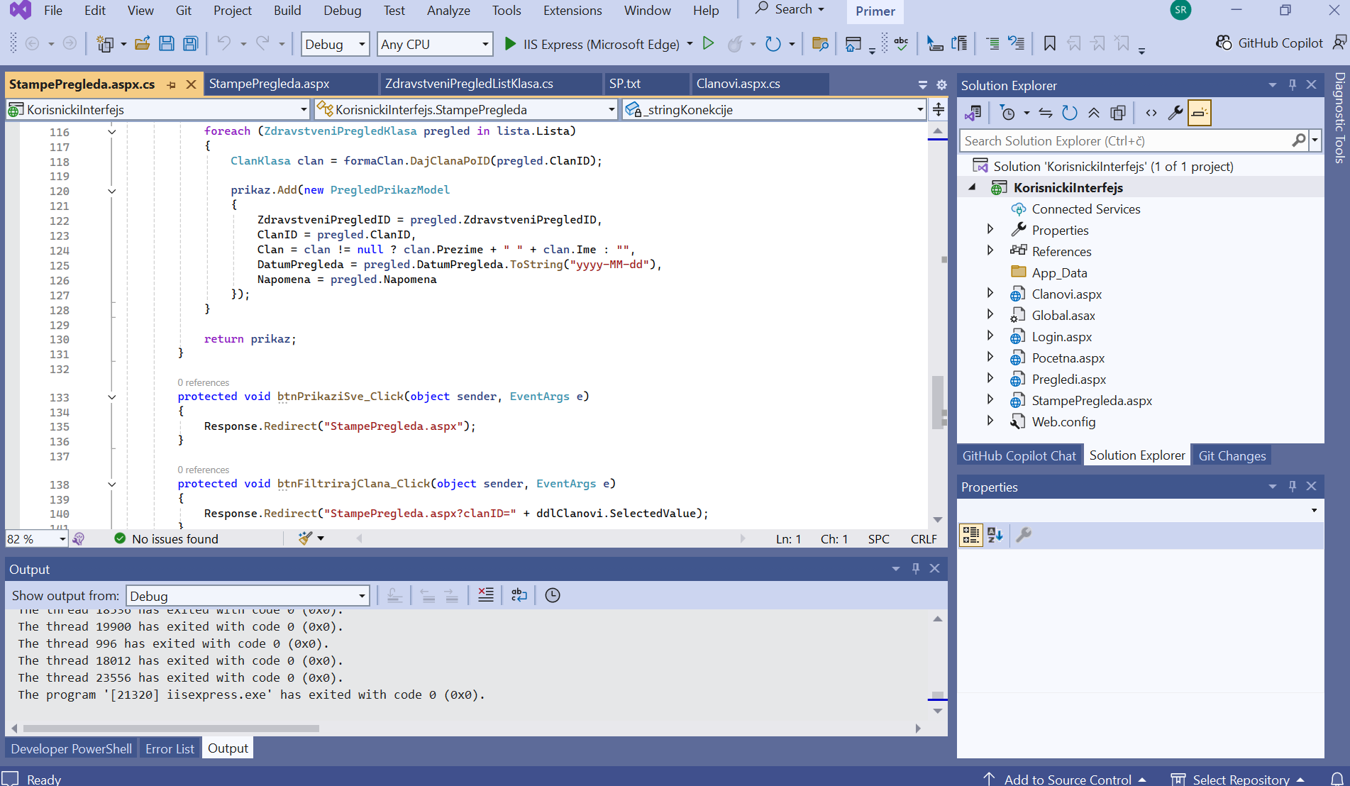
Pokretanje aplikacije u Visual Studiu

KORISNIČKO UPUTSTVO
Ova veb aplikacija omogućava korisnicima da se prijave, unesu članove, i njihove zdravstvene preglede, odnosno vrše operacije uređivanje ili brisanje istih. Implementirana je poslovna logika koja proverava aktivnost zdravstvenih pregleda za svakog člana i njihovo filtriranje po parametru aktivnosti. Aplikacija obuhvata funkcije štampe i parametarske štampe pregleda za izabranog člana.
Aplikacija je jednostavna za korišćenje i radi na bilo kom modernom internet pretraživaču.

4.1. Prijava korisnika (Login)
- Na početnoj strani uneti korisničko ime i lozinku (Slika 1.).
- Kliknuti na dugme Prijava.
- Nakon prijave, otvara se glavni meni sa dostupnim funkcijama.(Slika 3.).
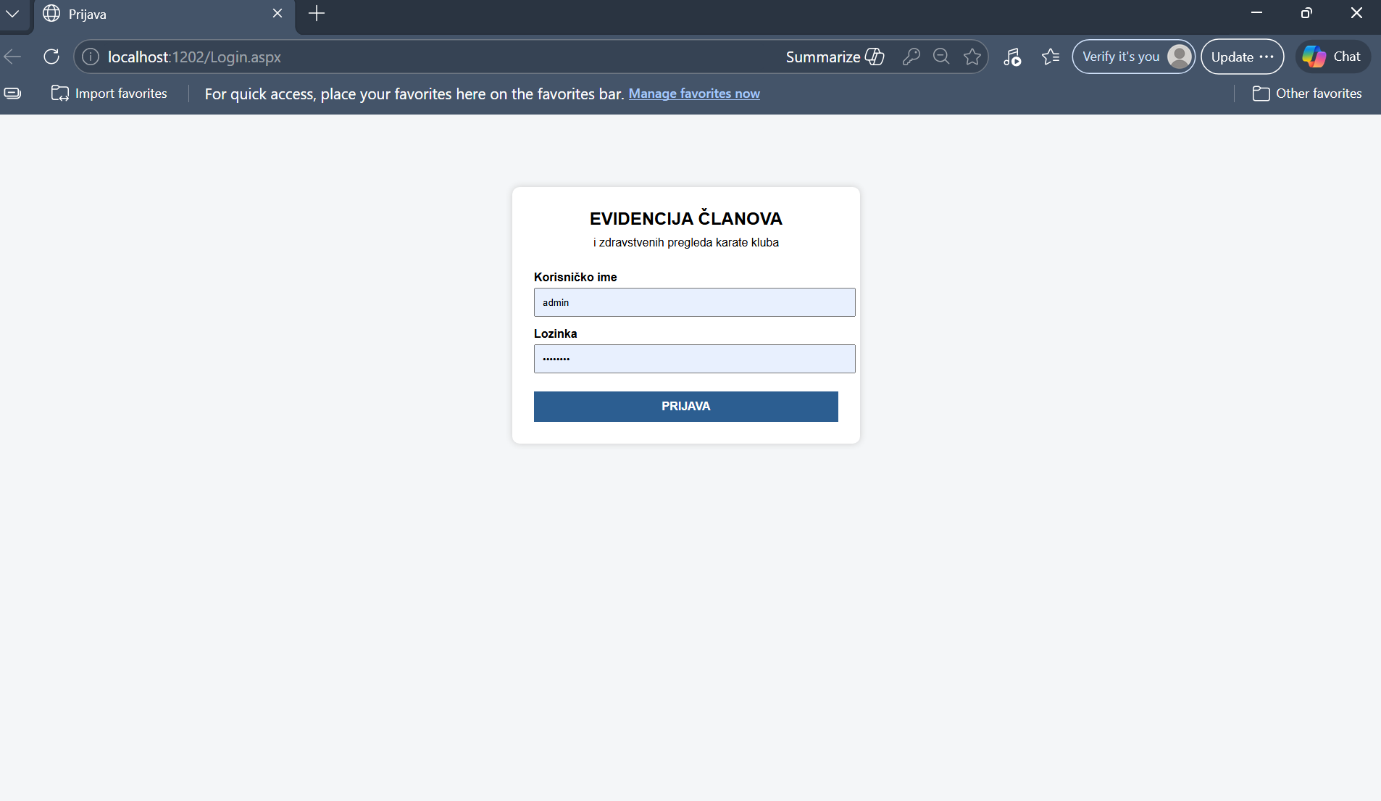
Slika 2.-Prozor prijava

4.2. Unos člana
- Na početnom ekranu odabrati opciju “Evidencija članova” i otvoriće se stranica Clanovi.aspx (Slika 3.).
- Popuniti formu za unos člana (Slika 4).
- Kliknuti na dugme “Dodaj” i sistem će odradi validaciju podataka i uneti člana ukoliko su podaci validni.
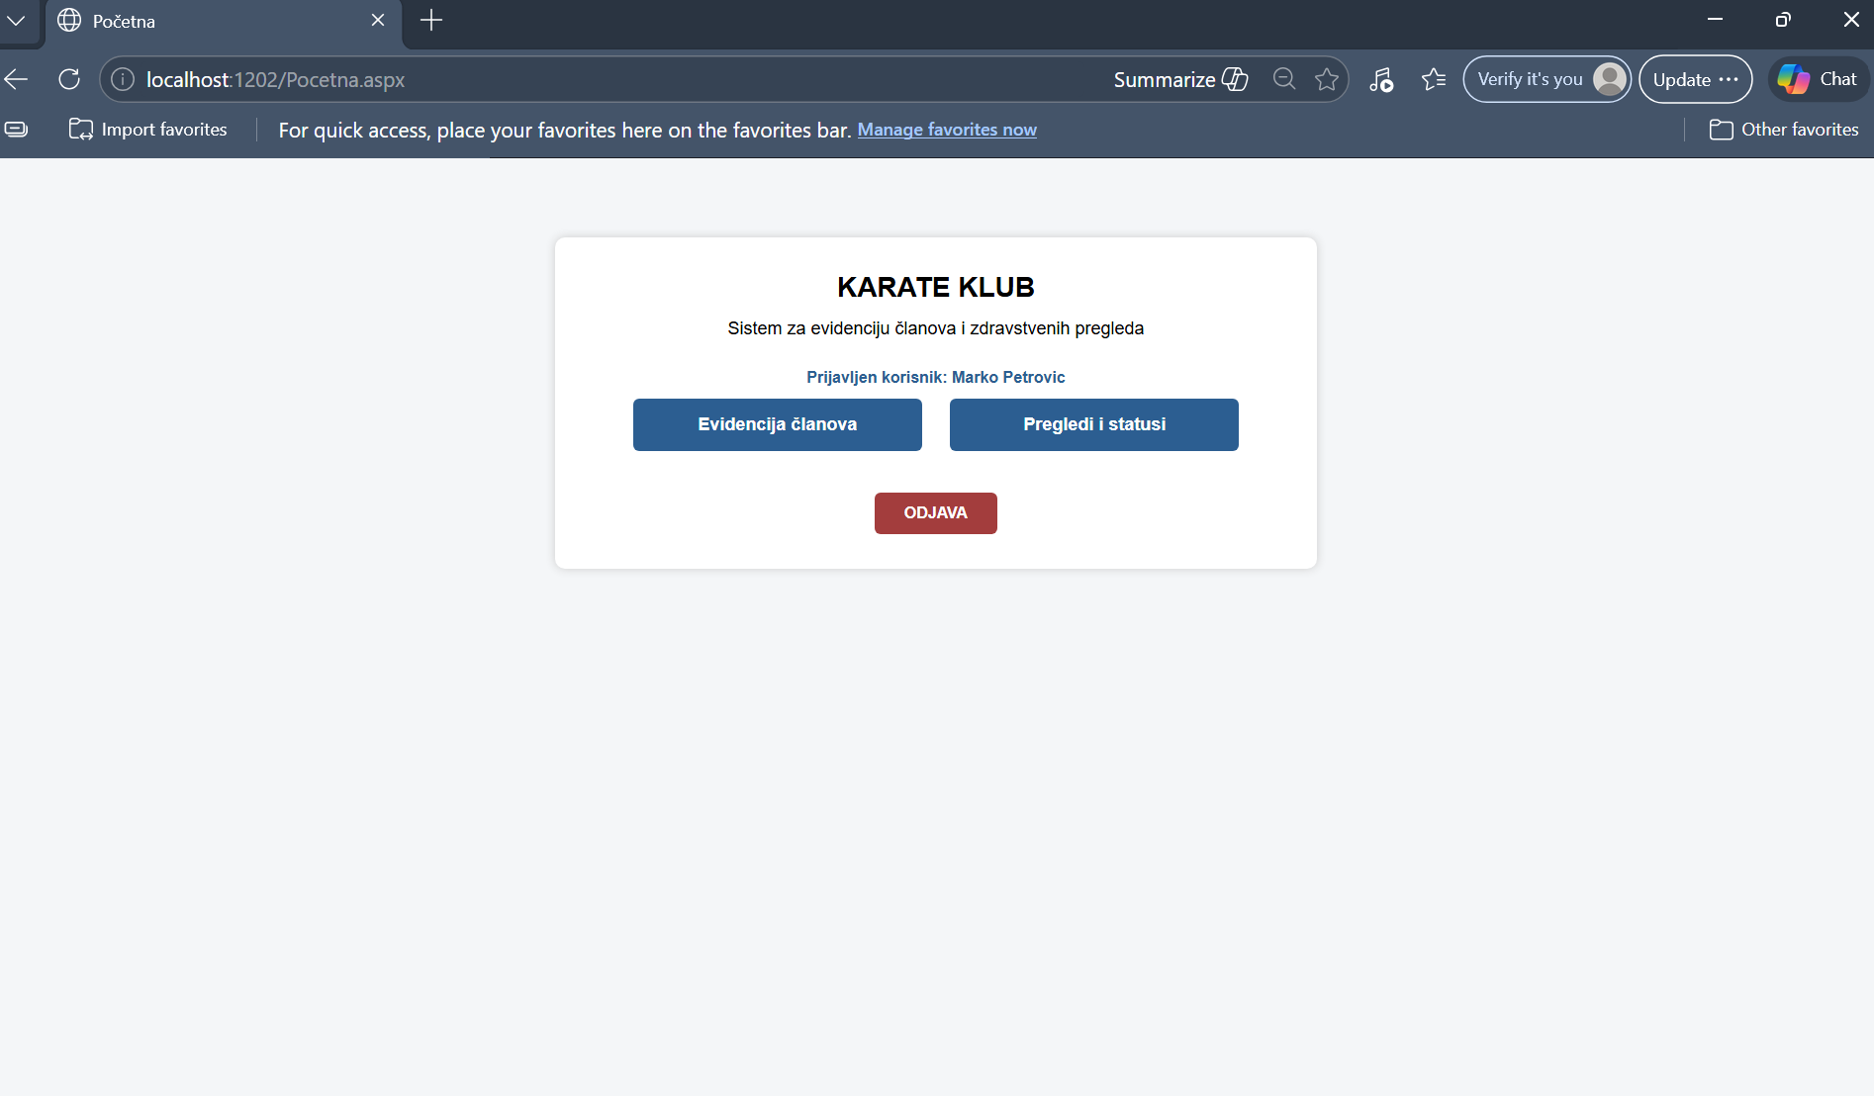
Slika 3.- Početni ekran
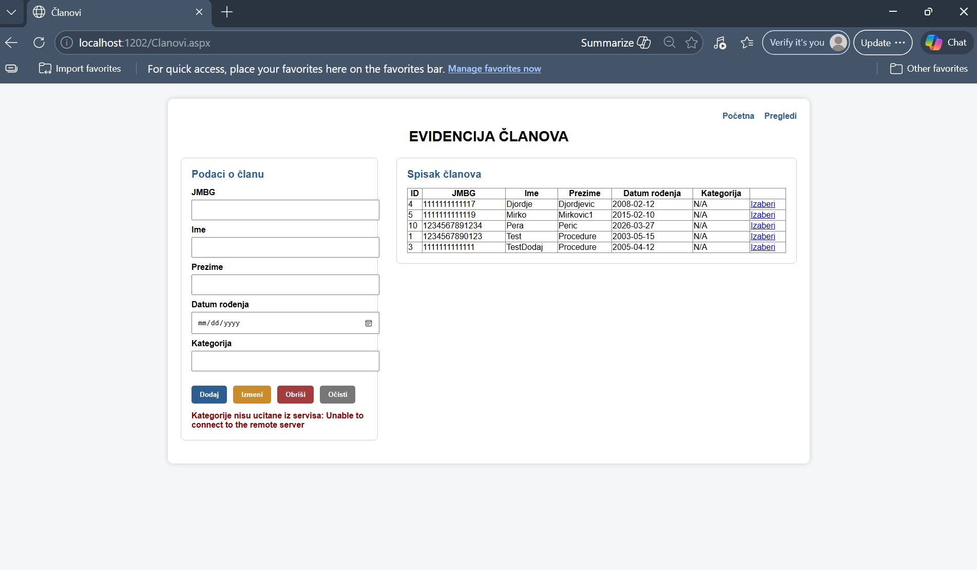
Slika 4.- Ekran za unos/izmenu/brisanje člana

4.3. Izmena člana
- Na stranici Članovi.aspx prikazana je lista svih članova (Slika 4).
- Za odabranog člana kliknuti na dugme “Izaberi” i sistem će popuniti formu sa podacima odabranog člana.
- Izmeniti željene podatke.
- Kliknuti na dugme “Izeni” i sistem će odradi validaciju podataka i sačuvati ažurirane podatke člana ukoliko su podaci validni.

4.4. Brisanje člana
- Na stranici Članovi.aspx prikazana je lista svih članova (slika 4).
- Za odabranog člana kliknuti na dugme “Izmeni” i sistem će povući trenutne podatke o članu
- Kliknuti na dugme “Obriši” i sistem će obrisati željenog člana

4.5. Unosi zdravstvenog pregleda
- Na početnom ekranu odabrati opciju “Pregledi i status” i otvoriće se stranica “Pregledi.aspx” (Slika 3.).
- Popuniti formu za unos zdravstvenog pregleda (Slika 5).
- Kliknuti na dugme “Unesi pregled” i sistem će odradi validaciju podataka i uneti zdravstveni pregled ukoliko su podaci validni.
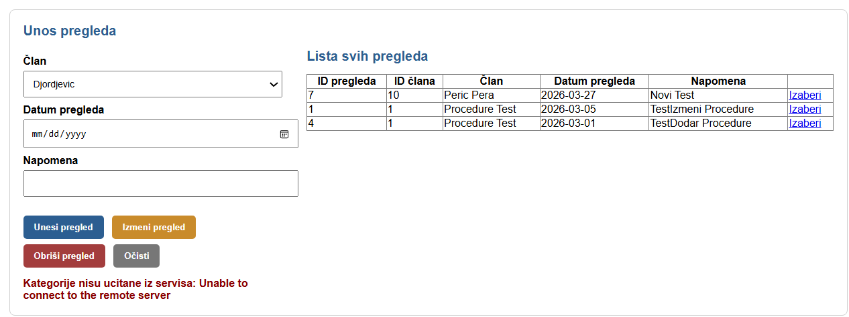
Slika 5.-Forma za unos zdravstvenog pregleda

4.6. Izmena zdravstvenog pregleda
- Na stranici “Pregledi.aspx” prikazana je lista svih pregleda (Slika 3.).
- Za odabrani zdravstveni pregled klikuti na dugme “Izaberi” i sistem će popuniti formu za podacima odabranog pregleda
- Izmeniti željene podatke u formi
- Kliknuti na dugme “Izmeni pregled” i sistem će odraditi validaciju podataka i uneti zdravstveni pregled ukoliko su podaci validni

4.7. Brisanje zdravstvenog pregleda
- Na stranici “Pregledi.aspx” prikazana je lista svih pregleda (Slika 3.)
- Za odabrani zdravstveni pregled klikuti na dugme “Izaberi” i sistem će popuniti formu za podacima odabranog pregleda
- Kliknuti na dugme “Obriši pregled” i sistem će obrisati željeni pregled iz baze podataka

4.9. Prikaz odabranih članova sa aktivnošću njihovih zdravstvenih pregleda
- Na stranici “Pregledi.aspx” prikazana je lista članova sa odabranim statusom pregleda (Slika 6.).
- Ukoliko korisnik želi da izabere drugi status filtera, može ga izabrati u filteru kroz dropdown.
- Klikom na dugme “Prikaži” biće prikazani članovi sa novoodabranim statusom pregleda

4.10. Štampa svih zdravstvenih pregleda
- Na stranici “Pregledi.aspx” kliknuti na dugme “Prikaži sve preglede”. (Slika 7.)
- Prikazaće se lista svih pregleda za sve članove. (Slika 8.)
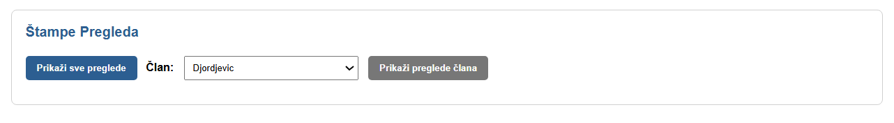
Slika 7.-Pregleda članova i statusa njihovih pregleda
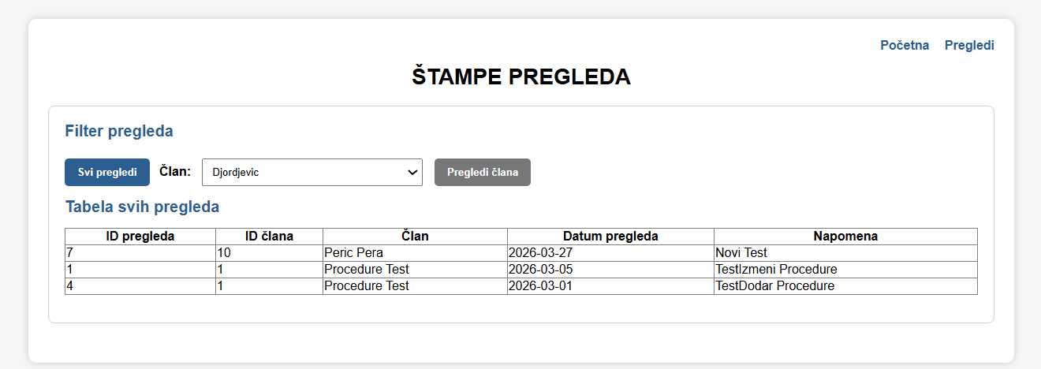
Slika 8.-Pregleda članova i statusa njihovih pregleda

4.11. Parametarska štampa zdravstvenih pregleda
- Na stranici “Pregledi.aspx” odabrati željenog člana iz dropdown-a. (Slika 7.)
- kliknuti na dugme “Pregledi člana”.
- Prikazaće se lista svih pregleda za filtriranog člana. (Slika 9.)

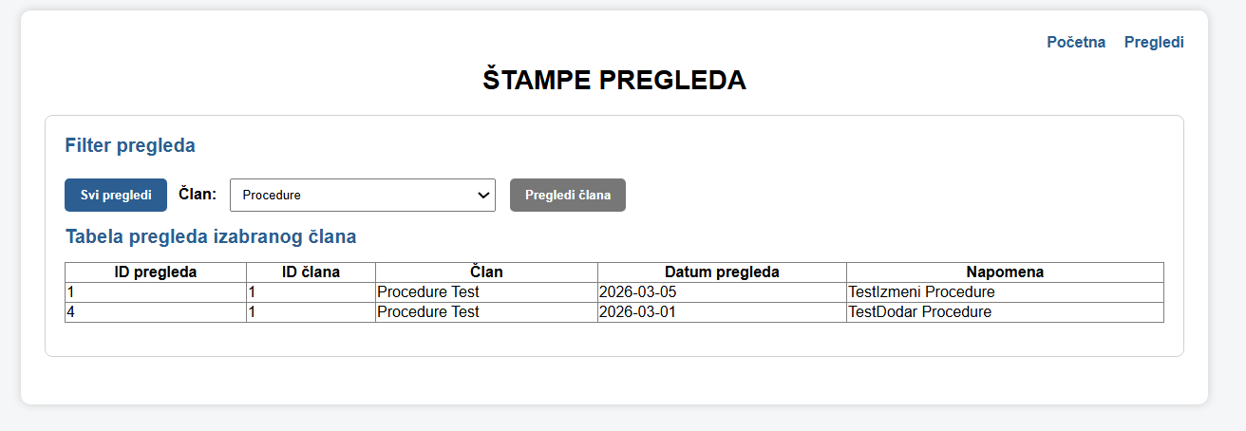
Slika 8.-Pregleda članova i statusa njihovih pregleda

5. PRIMENJENI ALATI
U izradi veb aplikacije za evidenciju upisa članova karate kluba i njihovih zdravstvenih pregleda korišćeni su sledeći alati i tehnologije:
- Microsoft Visual Studio – integrisano razvojno okruženje (IDE) korišćeno za razvoj ASP.NET Web Forms aplikacije, pisanje C# koda, organizaciju višeslojne arhitekture projekta, dizajn korisničkog interfejsa i povezivanje sa bazom podataka.
- ASP.NET Web Forms – tehnologija za izradu dinamičkih veb aplikacija, koja omogućava povezivanje korisničkog interfejsa sa serverskom programskom logikom, obradu korisničkih zahteva i prikaz podataka dobijenih iz baze.
- Microsoft SQL Server – relacioni sistem za upravljanje bazama podataka, korišćen za kreiranje i održavanje baze podataka sistema, tabela, pogleda (views) i skladištenih procedura (stored procedures) koje se koriste za rad sa podacima o članovima, korisnicima i upisima.
- SQL Server Management Studio (SSMS) – alat za administraciju SQL Server baze podataka, korišćen za kreiranje tabela, definisanje relacija, pisanje SQL upita, stored procedura i pregled strukture baze kroz dijagrame.
- C# programski jezik – korišćen za implementaciju poslovne logike aplikacije, obradu podataka, validaciju unosa, kao i komunikaciju između slojeva sistema (prezentacionog sloja, poslovne logike i sloja za pristup podacima).
- HTML i CSS – korišćeni za kreiranje i stilizovanje korisničkog interfejsa aplikacije, odnosno za izradu formi za unos podataka, prikaz tabela sa evidencijom članova i osnovni vizuelni izgled aplikacije.

6. DIJAGRAMI

6.1 USE CASE dijagrami

U nastavku su dati dijagrami slučajeva korišćenja za sve profile korisnika.
USE CASE dijagram za neprijavljenog korisnika:
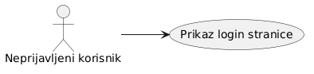
Dijagram neprijavljenog korisnika.

USE CASE dijagram za prijavljenog korisnika:
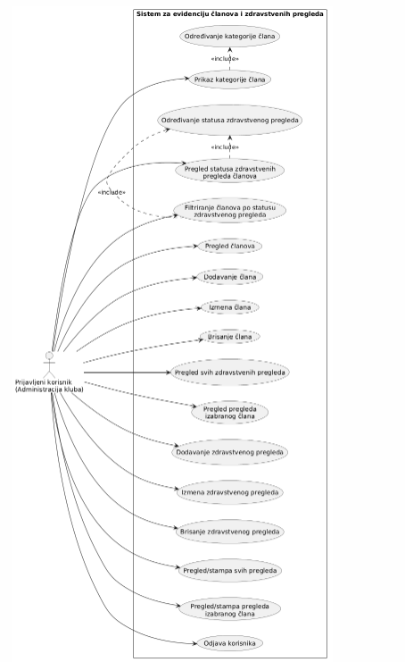
Dijagram 2.

6.2 Dijagram klasa

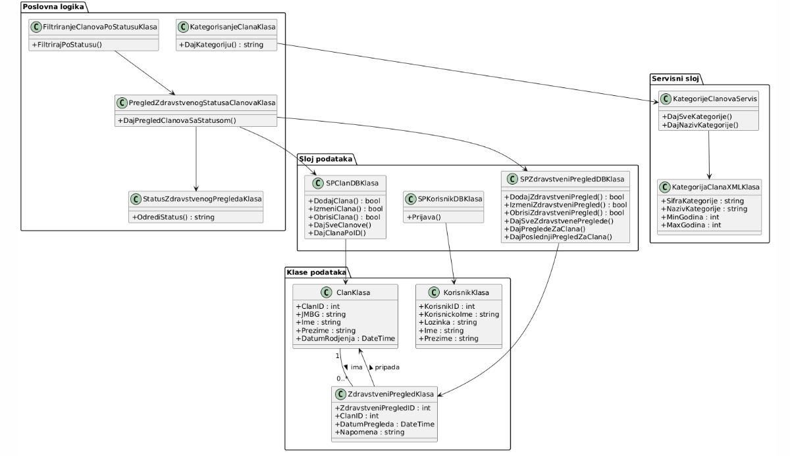

Dijagram 3.

7. OPIS ELEMENATA IMPLEMENTACIJE

7.1 SQL script i dijagram relacione baze podataka

Kreirana je baza podatak sa tabelama:
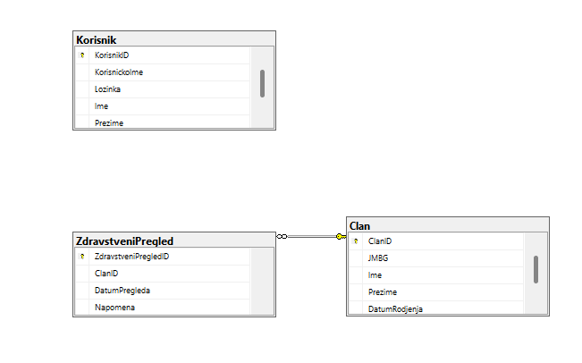
Struktura baze podataka
Baza podataka sa strukturom:
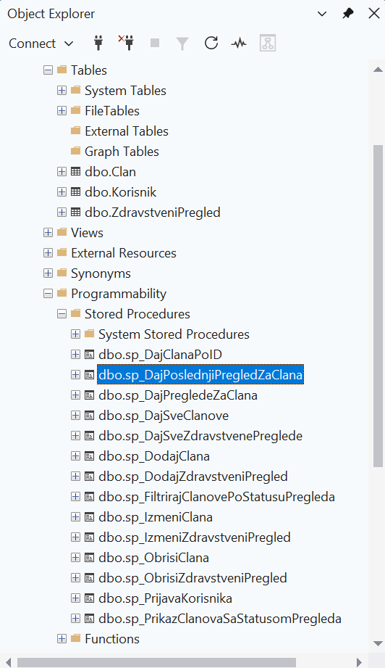–
Struktura baze podataka

U nastavku je kod za kreiranje ove baze podataka sa stored procedurama i pogledima
USE [master];
GO

IF DB_ID('VP2026KarateKlubZdravstveniPreglediV1') IS NOT NULL
BEGIN
ALTER DATABASE [VP2026KarateKlubZdravstveniPreglediV1]
SET SINGLE_USER WITH ROLLBACK IMMEDIATE;
DROP DATABASE [VP2026KarateKlubZdravstveniPreglediV1];
END
GO

CREATE DATABASE [VP2026KarateKlubZdravstveniPreglediV1];
GO

USE [VP2026KarateKlubZdravstveniPreglediV1];
GO

------------------------------------------------------------
-- 1) Korisnik (login administracije)
------------------------------------------------------------
CREATE TABLE [dbo].[Korisnik](
[KorisnikID] INT IDENTITY(1,1) NOT NULL,
[KorisnickoIme] NVARCHAR(50) NOT NULL,
[Lozinka] NVARCHAR(255) NOT NULL,
[Ime] NVARCHAR(50) NOT NULL,
[Prezime] NVARCHAR(50) NOT NULL
);
GO

ALTER TABLE [dbo].[Korisnik]
ADD CONSTRAINT [PK_Korisnik] PRIMARY KEY CLUSTERED ([KorisnikID] ASC);
GO

ALTER TABLE [dbo].[Korisnik]
ADD CONSTRAINT [UQ_Korisnik_KorisnickoIme] UNIQUE ([KorisnickoIme]);
GO

------------------------------------------------------------
-- 2) Clan
------------------------------------------------------------
CREATE TABLE [dbo].[Clan](
[ClanID] INT IDENTITY(1,1) NOT NULL,
[JMBG] CHAR(13) NOT NULL,
[Ime] NVARCHAR(50) NOT NULL,
[Prezime] NVARCHAR(50) NOT NULL,
[DatumRodjenja] DATE NOT NULL
);
GO

ALTER TABLE [dbo].[Clan]
ADD CONSTRAINT [PK_Clan] PRIMARY KEY CLUSTERED ([ClanID] ASC);
GO

ALTER TABLE [dbo].[Clan]
ADD CONSTRAINT [UQ_Clan_JMBG] UNIQUE ([JMBG]);
GO

ALTER TABLE [dbo].[Clan]
ADD CONSTRAINT [CK_Clan_JMBG_Format] CHECK (
LEN([JMBG]) = 13 AND [JMBG] NOT LIKE '%[^0-9]%'
);
GO

ALTER TABLE [dbo].[Clan]
ADD CONSTRAINT [CK_Clan_DatumRodjenja] CHECK (
[DatumRodjenja] <= CAST(GETDATE() AS DATE)
);
GO

------------------------------------------------------------
-- 3) Zdravstveni pregled
------------------------------------------------------------
CREATE TABLE [dbo].[ZdravstveniPregled](
[ZdravstveniPregledID] INT IDENTITY(1,1) NOT NULL,
[ClanID] INT NOT NULL,
[DatumPregleda] DATE NOT NULL,
[Napomena] NVARCHAR(255) NULL
);
GO

ALTER TABLE [dbo].[ZdravstveniPregled]
ADD CONSTRAINT [PK_ZdravstveniPregled] PRIMARY KEY CLUSTERED ([ZdravstveniPregledID] ASC);
GO

ALTER TABLE [dbo].[ZdravstveniPregled]
ADD CONSTRAINT [FK_ZdravstveniPregled_Clan] FOREIGN KEY ([ClanID])
REFERENCES [dbo].[Clan]([ClanID])
ON UPDATE CASCADE
ON DELETE CASCADE;
GO

ALTER TABLE [dbo].[ZdravstveniPregled]
ADD CONSTRAINT [CK_ZdravstveniPregled_Datum] CHECK (
[DatumPregleda] <= CAST(GETDATE() AS DATE)
);
GO

------------------------------------------------------------
-- Seed podaci
------------------------------------------------------------
INSERT INTO [dbo].[Korisnik] ([KorisnickoIme], [Lozinka], [Ime], [Prezime])
VALUES (N'admin', N'admin123', N'Marko', N'Petrovic');
GO

INSERT INTO [dbo].[Clan] ([JMBG], [Ime], [Prezime], [DatumRodjenja])
VALUES
(N'1234567890123', N'Strahinja', N'Radojcin', '2003-05-15'),
(N'9876543210123', N'Marko', N'Markovic', '2008-09-20');
GO

INSERT INTO [dbo].[ZdravstveniPregled] ([ClanID], [DatumPregleda], [Napomena])
VALUES
(1, '2025-10-01', N'Redovan pregled'),
(1, '2026-02-15', N'Kontrolni pregled'),
(2, '2025-08-10', N'Bez napomene');
GO

USE [VP2026KarateKlubZdravstveniPreglediV1];
GO

CREATE PROCEDURE [dbo].[sp_DodajClana]
@JMBG CHAR(13),
@Ime NVARCHAR(50),
@Prezime NVARCHAR(50),
@DatumRodjenja DATE
AS
BEGIN
SET NOCOUNT ON;

IF EXISTS (SELECT 1 FROM dbo.Clan WHERE JMBG = @JMBG)
BEGIN
RAISERROR('Clan sa unetim JMBG vec postoji.', 16, 1);
RETURN;
END

INSERT INTO dbo.Clan (JMBG, Ime, Prezime, DatumRodjenja)
VALUES (@JMBG, @Ime, @Prezime, @DatumRodjenja);
END
GO

CREATE PROCEDURE [dbo].[sp_IzmeniClana]
@ClanID INT,
@JMBG CHAR(13),
@Ime NVARCHAR(50),
@Prezime NVARCHAR(50),
@DatumRodjenja DATE
AS
BEGIN
SET NOCOUNT ON;

IF NOT EXISTS (SELECT 1 FROM dbo.Clan WHERE ClanID = @ClanID)
BEGIN
RAISERROR('Clan ne postoji.', 16, 1);
RETURN;
END

IF EXISTS (
SELECT 1
FROM dbo.Clan
WHERE JMBG = @JMBG
AND ClanID <> @ClanID
)
BEGIN
RAISERROR('Drugi clan vec koristi taj JMBG.', 16, 1);
RETURN;
END

UPDATE dbo.Clan
SET JMBG = @JMBG,
Ime = @Ime,
Prezime = @Prezime,
DatumRodjenja = @DatumRodjenja
WHERE ClanID = @ClanID;
END
GO

CREATE PROCEDURE [dbo].[sp_ObrisiClana]
@ClanID INT
AS
BEGIN
SET NOCOUNT ON;

IF NOT EXISTS (SELECT 1 FROM dbo.Clan WHERE ClanID = @ClanID)
BEGIN
RAISERROR('Clan ne postoji.', 16, 1);
RETURN;
END

DELETE FROM dbo.Clan
WHERE ClanID = @ClanID;
END
GO

CREATE PROCEDURE [dbo].[sp_DajSveClanove]
AS
BEGIN
SET NOCOUNT ON;

SELECT ClanID, JMBG, Ime, Prezime, DatumRodjenja
FROM dbo.Clan
ORDER BY Prezime, Ime;
END
GO

CREATE PROCEDURE [dbo].[sp_DajClanaPoID]
@ClanID INT
AS
BEGIN
SET NOCOUNT ON;

SELECT ClanID, JMBG, Ime, Prezime, DatumRodjenja
FROM dbo.Clan
WHERE ClanID = @ClanID;
END
GO

CREATE PROCEDURE [dbo].[sp_DodajZdravstveniPregled]
@ClanID INT,
@DatumPregleda DATE,
@Napomena NVARCHAR(255) = NULL
AS
BEGIN
SET NOCOUNT ON;

IF NOT EXISTS (SELECT 1 FROM dbo.Clan WHERE ClanID = @ClanID)
BEGIN
RAISERROR('Nije moguce uneti pregled. Clan ne postoji.', 16, 1);
RETURN;
END

INSERT INTO dbo.ZdravstveniPregled (ClanID, DatumPregleda, Napomena)
VALUES (@ClanID, @DatumPregleda, @Napomena);
END
GO

CREATE PROCEDURE [dbo].[sp_IzmeniZdravstveniPregled]
@ZdravstveniPregledID INT,
@ClanID INT,
@DatumPregleda DATE,
@Napomena NVARCHAR(255) = NULL
AS
BEGIN
SET NOCOUNT ON;

IF NOT EXISTS (
SELECT 1
FROM dbo.ZdravstveniPregled
WHERE ZdravstveniPregledID = @ZdravstveniPregledID
)
BEGIN
RAISERROR('Zdravstveni pregled ne postoji.', 16, 1);
RETURN;
END

IF NOT EXISTS (SELECT 1 FROM dbo.Clan WHERE ClanID = @ClanID)
BEGIN
RAISERROR('Clan ne postoji.', 16, 1);
RETURN;
END

UPDATE dbo.ZdravstveniPregled
SET ClanID = @ClanID,
DatumPregleda = @DatumPregleda,
Napomena = @Napomena
WHERE ZdravstveniPregledID = @ZdravstveniPregledID;
END
GO

CREATE PROCEDURE [dbo].[sp_ObrisiZdravstveniPregled]
@ZdravstveniPregledID INT
AS
BEGIN
SET NOCOUNT ON;

IF NOT EXISTS (
SELECT 1
FROM dbo.ZdravstveniPregled
WHERE ZdravstveniPregledID = @ZdravstveniPregledID
)
BEGIN
RAISERROR('Zdravstveni pregled ne postoji.', 16, 1);
RETURN;
END

DELETE FROM dbo.ZdravstveniPregled
WHERE ZdravstveniPregledID = @ZdravstveniPregledID;
END
GO

CREATE PROCEDURE [dbo].[sp_DajSveZdravstvenePreglede]
AS
BEGIN
SET NOCOUNT ON;

SELECT ZdravstveniPregledID, ClanID, DatumPregleda, Napomena
FROM dbo.ZdravstveniPregled
ORDER BY DatumPregleda DESC;
END
GO

CREATE PROCEDURE [dbo].[sp_DajPregledeZaClana]
@ClanID INT
AS
BEGIN
SET NOCOUNT ON;

SELECT ZdravstveniPregledID, ClanID, DatumPregleda, Napomena
FROM dbo.ZdravstveniPregled
WHERE ClanID = @ClanID
ORDER BY DatumPregleda DESC;
END
GO

CREATE PROCEDURE [dbo].[sp_DajPoslednjiPregledZaClana]
@ClanID INT
AS
BEGIN
SET NOCOUNT ON;

SELECT TOP 1 ZdravstveniPregledID, ClanID, DatumPregleda, Napomena
FROM dbo.ZdravstveniPregled
WHERE ClanID = @ClanID
ORDER BY DatumPregleda DESC;
END
GO

CREATE PROCEDURE [dbo].[sp_PrikazClanovaSaStatusomPregleda]
AS
BEGIN
SET NOCOUNT ON;

SELECT
c.ClanID,
c.JMBG,
c.Ime,
c.Prezime,
c.DatumRodjenja,
zp.PoslednjiPregled,
CASE
WHEN zp.PoslednjiPregled IS NULL THEN N'Nema pregleda'
WHEN DATEADD(MONTH, 6, zp.PoslednjiPregled) >= CAST(GETDATE() AS DATE) THEN N'Aktivan'
ELSE N'Neaktivan'
END AS StatusZdravstvenogPregleda
FROM dbo.Clan c
LEFT JOIN (
SELECT
ClanID,
MAX(DatumPregleda) AS PoslednjiPregled
FROM dbo.ZdravstveniPregled
GROUP BY ClanID
) zp ON c.ClanID = zp.ClanID
ORDER BY c.Prezime, c.Ime;
END
GO

CREATE PROCEDURE [dbo].[sp_FiltrirajClanovePoStatusuPregleda]
@Status NVARCHAR(20)
AS
BEGIN
SET NOCOUNT ON;

SELECT *
FROM (
SELECT
c.ClanID,
c.JMBG,
c.Ime,
c.Prezime,
c.DatumRodjenja,
zp.PoslednjiPregled,
CASE
WHEN zp.PoslednjiPregled IS NULL THEN N'Nema pregleda'
WHEN DATEADD(MONTH, 6, zp.PoslednjiPregled) >= CAST(GETDATE() AS DATE) THEN N'Aktivan'
ELSE N'Neaktivan'
END AS StatusZdravstvenogPregleda
FROM dbo.Clan c
LEFT JOIN (
SELECT
ClanID,
MAX(DatumPregleda) AS PoslednjiPregled
FROM dbo.ZdravstveniPregled
GROUP BY ClanID
) zp ON c.ClanID = zp.ClanID
) AS Pregledi
WHERE StatusZdravstvenogPregleda = @Status
ORDER BY Prezime, Ime;
END

GO
CREATE PROCEDURE [dbo].[sp_PrijavaKorisnika]
@KorisnickoIme NVARCHAR(50),
@Lozinka NVARCHAR(255)
AS
BEGIN
SET NOCOUNT ON;

SELECT
KorisnikID,
KorisnickoIme,
Lozinka,
Ime,
Prezime
FROM dbo.Korisnik
WHERE KorisnickoIme = @KorisnickoIme
AND Lozinka = @Lozinka;
END
GO

7.2 Ključni delovi programskog koda po slojevima sa objašnjenjima

SLOJ | FAJL / IME | OBJAŠNJENJE | VAZNI DELOVI KODA
Sloj Podataka | Primer/1_SlojPodataka/TehnoloskeKlase/DBUtils/DBUtils/DBUtils/KonekcijaKlasa.cs | Centralno upravljanje konekcijom ka SQL Server-u (primarni/fallback connection string). | DajStringKonekcije(); OtvoriKonekciju(); DajKonekciju(); ZatvoriKonekciju()
Sloj Podataka | Primer/1_SlojPodataka/TehnoloskeKlase/DBUtils/DBUtils/DBUtils/TabelaKlasa.cs | Klasa za rad sa tabelama/baznim podacima preko SqlDataAdapter | DajPodatke(...); IzvrsiAzuriranje(string); IzvrsiAzuriranje(List<string>)
Sloj Podataka | Primer/1_SlojPodataka/KlasePodataka/KlasePodataka/KlasePodataka/ClanKlasa.cs | Model clana (entitet) sa svim poljima potrebnim za upis, izmenu i prikaz. | // atributi  private int _clanID;  private string _jmbg;  private string _ime;  private string _prezime;  Private DateTime _datumRodjenja;
Sloj Podataka | Primer/1_SlojPodataka/KlasePodataka/KlasePodataka/KlasePodataka/ClanDBKlasa.cs | Specifična klasa za rad sa tabelon “Clan” u bazi.  Nasleđuje TabelaKlasa iz DBUtils sloja i koristi generičke metode za čitanje i upis u bazu | DodajClana(ClanKlasa clanParametar)  IzmeniClana(ClanKlasa clanParametar)  ObrisiClana(ClanKlasa clanParametar)  DajSveClanove()  DajClanaPoID(int clanIDParametar)
Sloj Podataka | Primer/1_SlojPodataka/KlasePodataka/KlasePodataka/ClanListKlasa.cs | Pomoćna klasa koja pravi kolekciju članova. Glavna upotreba u ClanDBKlasa.DajSveClanove() | NapuniListu(Dataset ds)  Za svaki red red u bazi pravi novi objekat ClanKlasa
Sloj Podataka | Primer/1_SlojPodataka/KlasePodataka/KlasePodataka/ZdravstveniPregledKlasa.cs | Model zdravstvenog pregleda (entitet) sa svim poljima potrebnim za upis, izmenu i prikaz. | // atributi  private int _zdravstveniPregledID;  private int _clanID;  private DateTime _datumPregleda;  private string _napomena;
Sloj Podataka | Primer/1_SlojPodataka/KlasePodataka/KlasePodataka/SPZdravstveniPregledDBKlasa.cs | Poziva SQL server stored procedure iz baze.  Klasa radi sa zdravstvenim pregledima. | DodajZdravstveniPregled(ZdravstveniPregledKlasa pregledParametar)  IzmeniZdravstveniPregled(ZdravstveniPregledKlasa pregledParametar)  ObrisiZdravstveniPregled(int zdravstveniPregledIDParametar)  DajSveZdravstvenePreglede()  DajPregledeZaČlana()  DajPoslednjiPregledZaClana(clanIDParametar)
Sloj Podataka | Primer/1_SlojPodataka/KlasePodataka/KlasePodataka/ZdravstveniPregledListKlasa.cs | Pomoćna klasa koja pravi kolekciju zdravstvenih pregleda. Glavna upotreba u SPZdravstveniPregledDBKlasa.DajSveZdravstvenePreglede() | NapuniListu(DataSet ds)  Za svaki red red u bazi pravi novi objekat ZdravstveniPregled
Sloj Poslovne Logike | Primer/2_SlojPoslovneLogike/PoslovnaLogika/PoslovnaLogika/PregledZdravstvenoStatusaClanovaKlasa.cs | Služi za čitanje zdravstvenih status sa pregledom iz baze. Za određivanje statusa pregleda koristi StatusZdravstvenogPregledaKlasa.cs | dto.StatusPregleda = statusKlasa.OdrediStatus(dto.DatumPregleda)
Sloj Poslovne Logike | Primer/2_SlojPoslovneLogike/PoslovnaLogika/PoslovnaLogika/FiltriranjeClanovaPoStatusuKlasa.cs | Služi za čitanje zdravstvenih status sa pregledom iz baze i vraćanje članova sa statusom koji odgovara parametru. Za određivanje statusa pregleda koristi StatusZdravstvenogPregledaKlasa.cs | if (dto.StatusPregleda == statusParametar)  {  rezultat.Add(dto);  }
Sloj Poslovne Logike | Primer/2_SlojPoslovneLogike/PoslovnaLogika/PoslovnaLogika/StatusZdravstvenogPregledaKlasa.cs | Pomoćna klasa koja određuje status zdravstvenog pregleda u odnosu na datum koji je prosleđen. | public string OdrediStatus(DateTime? datumPregledaParametar)
Prezentacioni Sloj | Primer/4_PrezentacioniSloj/PrezentacionaLogika/PrezentacionaLogika/FormaLoginKlasa.cs | Validira podatke, poziva KorisnikDBKlasa.cs, vraća korsnika ako je prijava uspešna, obezbeđuje poruku ukoliko prijava nije uspešna | public KorisnikKlasa Prijava();  Public bool ValdiirajPodatke();
Prezentacioni Sloj | Primer/4_PrezentacioniSloj/PrezentacionaLogika/PrezentacionaLogika/FormaClanUnosKlasa.cs | Prima podatke iz forme člana, validira ih i prosleđuje DB sloju | DodajClana(); IzmmeniClana(); ObrisiClana(); ValidirajPodatke()
Prezentacioni Sloj | Primer/4_PrezentacioniSloj/PrezentacionaLogika/PrezentacionaLogika/FormaClanPregledKlasa.cs | Služi za čitanje podataka o clanovima iz DB | DajSveClanove();  DajClanaPoID();
Prezentacioni Sloj | Primer/4_PrezentacioniSloj/PrezentacionaLogika/PrezentacionaLogika/FormaZdravstveniPregledUnosKlasa.cs | Prima podatke iz forme zdravstvenog pregleda, validira ih i prosleđuje DB sloju | DodajPregled(); IzmmeniPregled(); ObrisiPregled(); ValidirajPodatke()
Prezentacioni Sloj | Primer/4_PrezentacioniSloj/PrezentacionaLogika/PrezentacionaLogika/FormaZdravstveniPregledPregledKlasa.cs | Služi za čitanje podataka o zdravstvenim pregledima iz DB | DajSvePregleda();  DajPregledeZaClana();
Prezentacioni Sloj | Primer/4_PrezentacioniSloj/PrezentacionaLogika/PrezentacionaLogika/FormaZdravstveniStatusPregledKlasa.cs | Odgovorna je za islistavanje članova sa statusom pregleda | DajSvePreglede();  DajPregledeZaČlana()
Prezentacioni Sloj | Primer/4_PrezentacioniSloj/PrezentacionaLogika/PrezentacionaLogika/FormaUpisStampaKlasa.cs | Logika za stampu upisa: novi, obnova ili sve. | DajPodatkeZaGrid("novi|obnova|sve"); DajSveUpise()
Prezentacioni Sloj | Primer/4_PrezentacioniSloj/KorisnickiInterfejs/KorisnickiInterfejs/KorisnickiInterfejs/Login.aspx.cs | Sadrzi logiku prijave korisnika, učitava konekcioni string | protected void btnPrijava_Click(object sender, EventArgs e)
Prezentacioni Sloj | Primer/4_PrezentacioniSloj/KorisnickiInterfejs/KorisnickiInterfejs/KorisnickiInterfejs/Clanovi.aspx.xs | Nalazi se logika za prikaz, dodavanje, izmenu, brisanje i vezivanje izabranog člana za formu | private void UcitajClanove();  protected void btnDodaj_Click(object sender, EventArgs e);  rotected void btnIzmeni_Click(object sender, EventArgs e);  protected void btnObrisi_Click(object sender, EventArgs e);  protected void gvClanovi_SelectedIndexChanged(object sender, EventArgs e);
Prezentacioni Sloj | Primer/4_PrezentacioniSloj/KorisnickiInterfejs/KorisnickiInterfejs/KorisnickiInterfejs/Pregledi.aspx.cs | Nalazi se logika za prikaz, dodavanje, izmene i brisanja članova i filtriranje tabela. | private void UcitajFilterStatusa();  private void UcitajStatusTabelu();  private void UcitajSvePreglede();  protected void btnDodajPregled_Click(object sender, EventArgs e);  protected void btnIzmeniPregled_Click(object sender, EventArgs e);  protected void btnObrisiPregled_Click(object sender, EventArgs e);
Prezentacioni Sloj | Primer/4_PrezentacioniSloj/KorisnickiInterfejs/KorisnickiInterfejs/KorisnickiInterfejs/StampePregleda.aspx.cs | Učitava listu članova za padajući meni, i prikazuje tabelu svih pregledia ili tabelu pregleda izabranog člana | private List<PregledPrikazModel> KreirajPrikazPregleda(ZdravstveniPregledListaKlasa lista)

7.3. Poslovna logika – pravila i implementacija
Pravilo – Zabrana unosa duplog člana
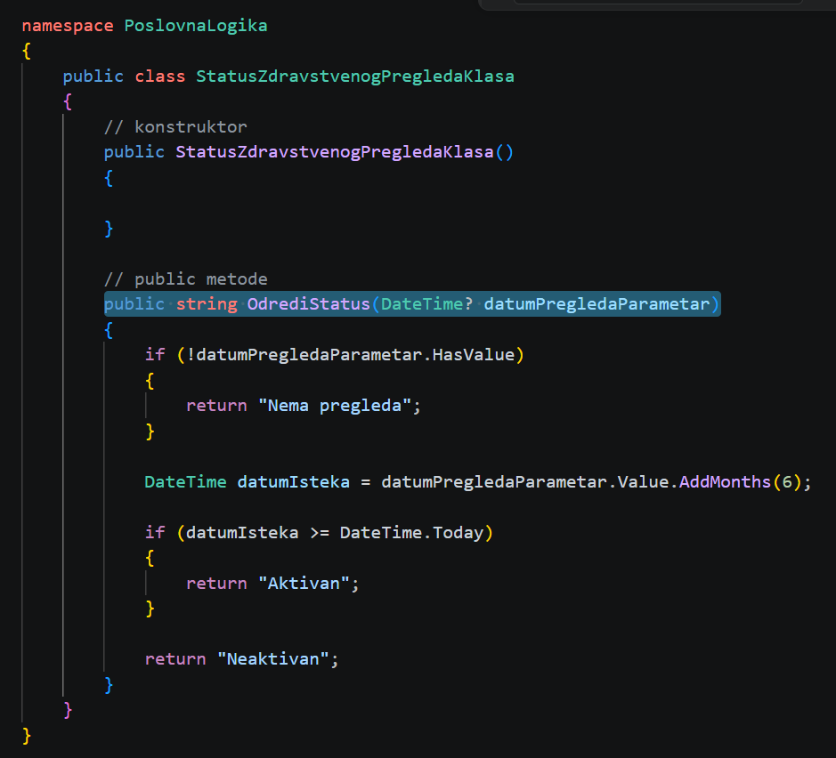
Listing 1.-Određivanje statusa pregleda
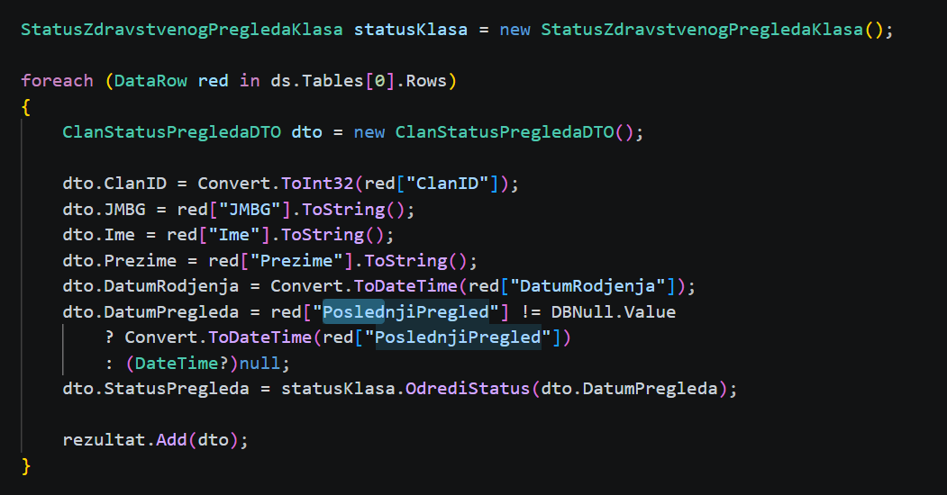
Listing 2.-Izlistavanje članova sa statusima pregleda
Glavno poslovno pravilo u ovoj aplikaciji tiče se statusa zdravstvenog pregleda člana:
- Ako član nema nijedan registrovani pregled, njegov status je: Nema pregleda
- Ako poslednji pregled postoji i proteklo je do 6 meseci od datuma poslednjeg pregleda, status je: Aktivan
- Ako je prošlo više od 6 meseci, status je: Neaktivan
Ovaj model poslovne logike razdvaja:
- datumPregleda kao ulazni poslovni podatak,
- odredište statusa kao poslovni rezultat.

8. Zaključak

Realizacijom ovog projekta uspešno je razvijena web aplikacija za evidenciju članova i zdravstvenih pregleda u karate klubu, koja omogućava efikasno, pregledno i pouzdano upravljanje podacima o članovima, njihovim zdravstvenim pregledima i statusima. Aplikacija je realizovana kao višeslojni sistem sa jasno definisanom arhitekturom, što doprinosi boljoj organizaciji koda, lakšem održavanju i mogućnosti daljeg proširenja sistema.
Baza podataka sistema je pažljivo modelovana i sastoji se od međusobno povezanih tabela koje obezbeđuju integritet podataka, uz intenzivnu primenu skladištenih procedura (stored procedures) za izvršavanje operacija nad podacima. Na ovaj način je obezbeđena sigurnija i efikasnija manipulacija podacima, kao i jasna separacija sloja za pristup podacima od poslovne logike aplikacije.
U okviru poslovne logike implementirana su ključna pravila sistema, kao što su određivanje statusa zdravstvenog pregleda na osnovu datuma poslednjeg pregleda, filtriranje članova po statusu, kao i određivanje kategorije člana putem servisnog sloja i XML konfiguracije. Ova pravila omogućavaju automatsku obradu podataka i smanjuju mogućnost grešaka prilikom rada korisnika, čime se obezbeđuje tačnost i konzistentnost informacija.
Aplikacija omogućava unos, izmenu, brisanje i pregled zdravstvenih pregleda, kao i pregled članova sa njihovim statusom, uz dodatne funkcionalnosti filtriranja i prikaza pregleda po izabranom članu. Takođe, omogućena je i priprema podataka za štampu, čime se dodatno unapređuje administrativni rad u okviru kluba.
Modularna arhitektura sistema, podeljena na prezentacioni sloj, sloj poslovne logike, servisni sloj i sloj za pristup podacima, omogućava jednostavno proširenje aplikacije i njeno prilagođavanje budućim zahtevima. Sistem predstavlja kvalitetnu osnovu za dalji razvoj, kao što su uvođenje notifikacija o isteku pregleda, integracija sa mobilnim aplikacijama ili proširenje na druge sportske organizacije, čime doprinosi digitalizaciji i unapređenju rada sportskih klubova.

9. Literatura
- Microsoft Learn – ASP.NET Web Forms Overview.
- Microsoft Learn – SQL Server Stored Procedures.
- W3Schools – ASP.NET Web Forms Tutorial.
- TutorialsTeacher – ADO.NET Tutorial.
- https://www.plantuml.com/ -Izrada dijagrama

